KULTURNI BAZAR PREDSTAVLJA IN PONUJA IDEJE ZA DELO NA DALJAVO

Povezave za navedene spodnje predstavitve najdete na: https://kulturnibazar.si/kuv-na-daljavo/

LIKOVNE UMETNOSTI
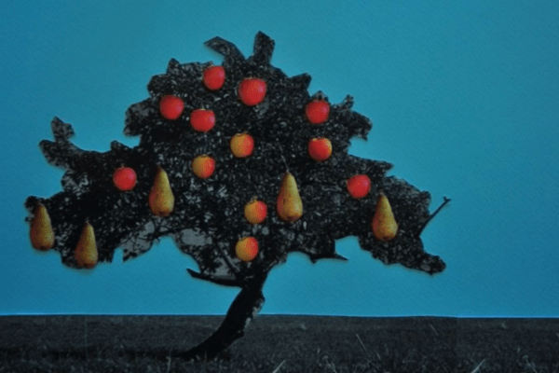

Filmska osnovna šola (Art kino mreža Slovenije)

Kdo se boji videa?

Pedagoško gradivo o video umetnosti
Pedagoško gradivo obravnava pet izbranih umetniških in eksperimentalnih videov na temo okoljske problematike in potrošništva, dostopnih na Postaji DIVA. Ob vsakem naslovu so na voljo povezava do videa, vprašanja za učence in predlogi za dodatne dejavnosti v razredu. Gradivo je nastalo v sodelovanju z Zavodom SCCA-Ljubljana in Postajo DIVA.
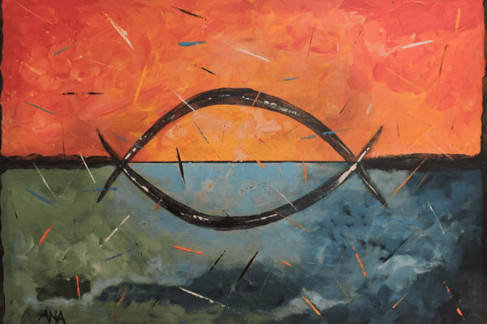

Pokrajinski muzej Maribor

Onstran svetlobe

Virtualna razstava
Virtualna razstava ob 100-letnici ustanovitve Podpornega društva slepih seznanja s slikarskimi in fotografskimi deli slepih in slabovidnih ustvarjalcev. Razstava spodbuja k empatiji, ki omogoča boljše razumevanje potreb slepih in slabovidnih.
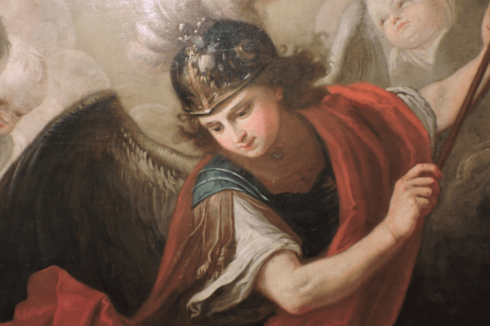

Pokrajinski muzej Maribor

Inventarna številka 1

Virtualna razstava
Virtualna razstava seznanja s prvimi slikarskimi zbirkami premožnih plemiških družin na širšem območju Maribora, njihovo zgodovino, z deli, ki so se ohranila v muzejski zbirki, ter z javnim razstavljanjem slikarskih del do leta 1920, ko se je v Mariboru začela organizirana likovna dejavnost.
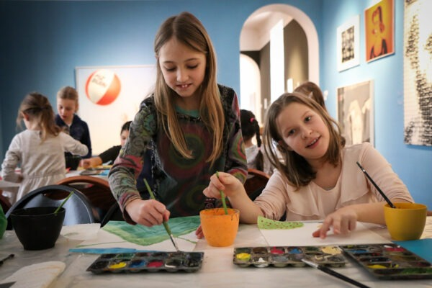

Umetnostna galerija Maribor

Sobotne ustvarjalnice

Virtualne likovne ustvarjalnice za otroke od 5. do 10. leta
Otroci vabljeni na virtualno druženje z umetnostjo. Predstavili vam bodo likovne umetnine z razstave 100+ Vrhunci iz Zbirke UGM, ki bodo izhodišče za likovno ustvarjalnico. Ustvarjali boste z materialom in orodjem, ki so dostopni v vsakem domu: vsakdanji predmeti, telefoni, svinčniki …

Umetnostna galerija Maribor

Zvočni opisi del iz zbirke UGM

Opisi in fotografije

Devetnajst zvočnih opisov del iz zbirke UGM je namenjenih vsem, k poslušanju pa posebej vabljeni slepi in slabovidni. S pomočjo zvočnih opisov pridobimo informacije o umetninah, ki se žal ob posrednem predstavljanju izgubijo. Med poslušanju opisov opazujemo bolj poglobljeno in doživeto. Opise spremljajo tudi kakovostne fotografije umetnin.

Umetnostna galerija Maribor

Spoznaj umetnika / spoznaj umetnico

Spletna serija kratkih intervjujev

Serija kratkih intervjujev predstavlja umetnike, ki delujejo na slovenskem umetniškem prizorišču. Intervjuvanci odgovarjajo na vprašanja, ki osvetljujejo njihov proces dela in njegovo razumevanje. Spoznajte Andreja Brumna Čopa, Nenada Cizla, Meto Grgurevič in druge, ki delujejo na različnih umetniških področjih od slikarstva, kiparstva, kostumografije do multimedijskih projektov.
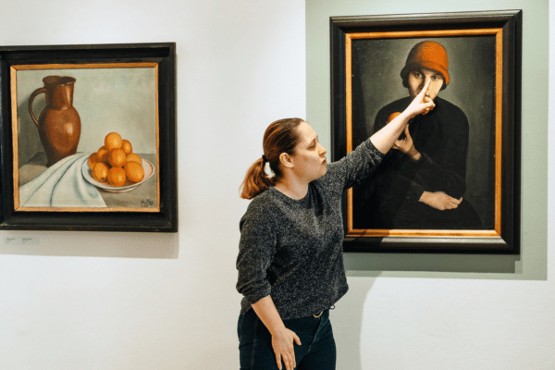

Umetnostna galerija Maribor

Iz naših zbirk: Ivan Kos

Spletna razstava
Virtualna razstava o življenju in delu umetnika Ivana Kosa ponuja trideset predstavitvenih opisov umetniških del avtorja iz zbirke UGM – med njimi zagotovo najbolj znan portret Deklica z oranžo. Z risbami v tehniki tuš na papirju pa pridobimo vpogled v socialno tematiko obdobja med vojnama v Mariboru. Kakovostne reprodukcije umetnin so dopolnjene s podatki in interpretacijo.
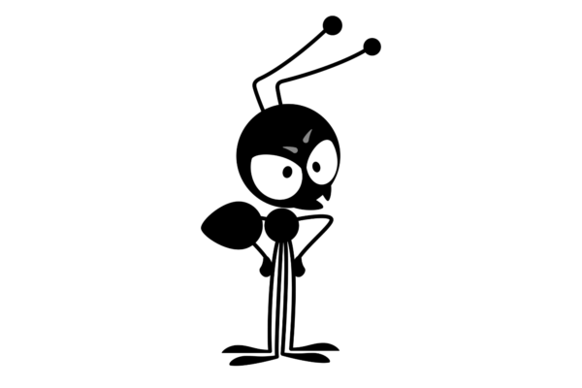

Umetnostna galerija Maribor

Huda mravljica na obisku

Učni listi za otroke od 5. do 10. leta
Gradivo igrivo predstavlja zbirko UGM. Vsebuje kakovostne fotografije del slovenske umetnosti 20. in 21. stoletja. Opremljeno je z razlagami, vprašanji in likovnimi nalogami, ki vabijo k pozornemu opazovanju in razmišljanju o umetninah. Mlajši otroci gradivo raziskujejo s pomočjo odraslih, tisti, ki samostojno berejo, pa so pri reševanju lahko samostojni.
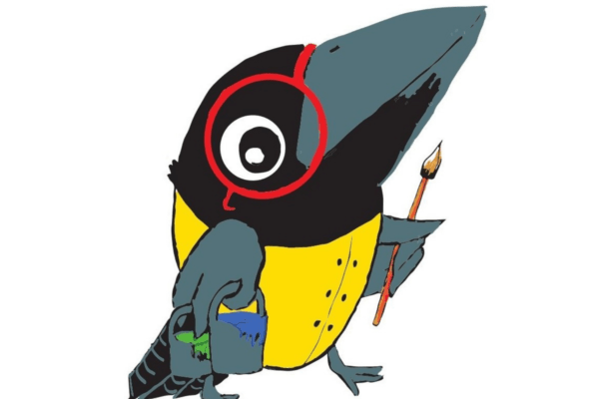

Koroška galerija likovnih umetnosti

Vranček Koki vam maha iz galerije

Spletne aktivnosti za otroke
Kustosinja pedagoginja je ob šolanju od doma za otroke pripravila različne spletne aktivnosti. Naloge in igre so zbrane na spletni strani galerije.
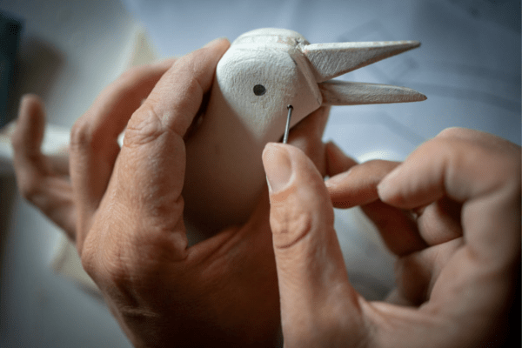

Lutkovno gledališče Maribor

Naredi sam

Izdelaj svojo lutko
Lutkovno gledališče Maribor ponuja videoposnetke z navodili, kako izdelati preproste lutke. Navodila so preprosta, lutke pa lahko izdelate iz materialov, ki jih najdete doma.
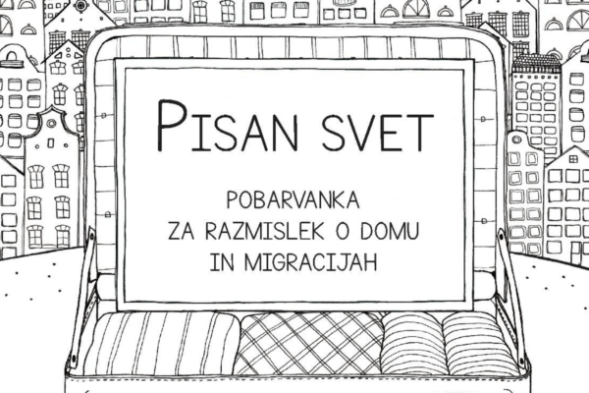

Koroška galerija likovnih umetnosti

Pisan svet

Pobarvanka za razmislek o domu in migracijah
Ljudje svoj dom zapustimo zaradi različnih vzrokov, zaradi obiskov, potovanj, v druge kraje se odpravimo tudi na delo. Obstajajo pa tudi ljudje, ki so prisiljeni dom zapustiti zaradi vojn, preganjanja ali pa morajo oditi zaradi naravnih katastrof. Ob izpolnjevanju pobarvanke razmislimo o domu, selitvah in tujih jezikih.

Koroška galerija likovnih umetnosti

Odkrivajmo umetnost

Virtualne aktivnosti za spoznavanje umetnosti

Izobraževalni portal, na katerem lahko otroci odkrivajo zanimiva dejstva o umetnosti, galerijah in muzejih. S pomočjo zgodb in poučnih virtualnih aktivnosti se seznanijo z osnovnimi pojmi umetnosti in muzejev. Spletna stran vsebuje tudi razdelek za odrasle, kjer so informativno razloženi pojmi sodobne umetnosti.
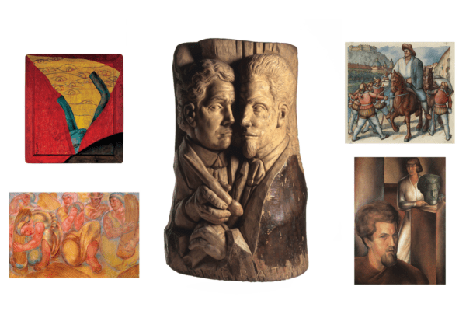

Galerija Božidar Jakac Kostanjevica na Krki

Spoznajmo umetnika Franceta in Toneta Kralja

Od ekspresionističnih podob do prizorov kmečkega življenja, ilustracije in avtoportretov
Gradivo predstavlja umetnika Franceta in Toneta Kralja ter izbor umetniških del iz Galerije Božidar Jakac (pojmi: ekspresionizem, žanr, avtoportet, ilustracije Martina Krpana, akvarel). Razmišljanje o likovnih delih spodbudijo vprašanja, ki učence usmerjajo v analizo likovnega dela, izvedeno z mentorjem.
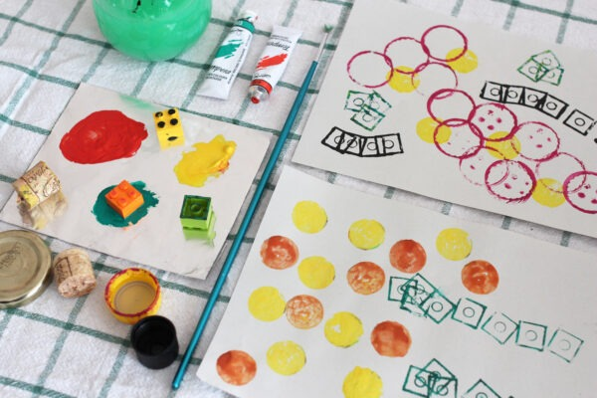

Galerija Božidar Jakac Kostanjevica na Krki

Ustvari grafiko doma

Gradivo za spoznavanje z grafiko in ustvarjanje v grafičnih tehnikah
Grafika je področje likovnega ustvarjanja, pri katerem različno obdelane površine (matrice) premažemo z barvo in odtisnemo na papir, blago ... ter tako ustvarimo odtis. V gradivu so predstavljeni osnovni pojmi ter navodila za ustvarjanje v preprostih grafičnih tehnikah s pripomočki, ki jih najdemo doma.

